ЧИСЛА КАТАЛАНА

Числами Каталана c_{n} (n = 0, 1, 2, …) называются числа вида
c_{n} = 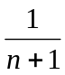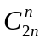
Первыми числами последовательности будут 1, 1, 2, 5, 14, 42, 132, 429, 1430, … .
Числа Каталана являются решением рекуррентного уравнения
с₀ = 1,
с_{n} = c₀c_{n-1} + c₁c_{n-2} + c₂c_{n-3} + ... + c_{n-1}c₀ = 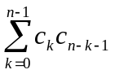 при n > 0
Например, с₁ = c₀c₀ = 1, с₂ = c₀c₁ + c₁c₀ = 1 + 1 = 2 и так далее.

Заполнить массив cat[10] числами Каталана можно при помощи вложенного цикла:

cat[0] = cat[1] = 1;
for(i = 2; i < 10; i++)
{
for(j = 0; j < i; j++)
cat[i] += cat[j] * cat[i-j-1];
}

1. Расстановка скобок. Вычислить количество полных расстановок скобок в произведении n чисел.

2. Бинарные деревья [Вальядолид 10303]. Сколько существует бинарных деревьев с n (1 ≤ n ≤ 1000) вершинами?

3. Триангуляция многоугольника. Разбиение многоугольника диагоналями на треугольники называется триангуляцией. Диагонали между собой не пересекаются. Сколько существует разных триангуляций для выпуклого n - угольника?

4. Последовательности. Сколько существует последовательностей a₁, a₂, …, a_{2n}, состоящих только из чисел +1 и -1, что
a₁ + a₂ + … + a_{2n} = 0,
а все их частичные суммы a₁, a₁ + a₂, ..., a₁ + a₂ + … + a_{2n} неотрицательны?

5. Ладья. На шахматной доске размера n × n в левом нижнем углу стоит ладья, которая должна пройти в верхний правый угол. Она может ходить только вправо и вверх на любое количество клеток. Но при этом разрешается двигаться только по клеткам, которые лежат не выше главной диагонали (которая соединяет левый нижний угол с правым верхним). То есть не разрешается делать ходы на клетки (i, j), где i < j. Сколькими разными способами ладья может пройти свой путь?

6. Игра. Два игрока А и В играют n партий в одну и ту же игру. Игра не может заканчиваться вничью. За выигрыш дается 1 очко. Известно, что на протяжении игры игрок А никогда не проигрывал в счете игроку В. Сколько существует разных вариантов проведения n партий в зависимости от n?

7. Замкнутая формула. Вывести замкнутую формулу n - го числа Каталана.

8. Хорды на окружности. На окружности отмечено 2 * n точек. Сколькими способами можно провести n хорд, никакие две из которых не пересекаются?

9. Рукопожатие. За круглым столом сидит 2 * n друзей. Сколькими способами они могут пожать одновременно один одному руки (пары рук не должны пересекаться)?

УКАЗАНИЯ К РЕШЕНИЯМ

1. Расстановка скобок. Обозначим через f(n) количество полных расстановок скобок в произведении n чисел. Последнее произведение будет иметь место между k - ым и (k + 1) – ым числом. Для этого необходимо отдельно вычислить произведение первых k чисел и (n – k) последних. Поэтому получим рекуррентное соотношение:
f(n) = 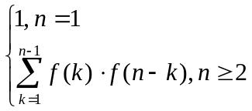
Это соотношение задает последовательность чисел Каталана: f(n) = c_{n-1}. Заметим, что произведение n чисел содержит n – 1 операцию умножения.

2. Бинарные деревья [Вальядолид 10303]. Корень бинарного дерева содержит одну вершину. Если левое поддерево содержит k вершин (0 ≤ k ≤ n – 1), то правое поддерево содержит (n – k – 1) вершину. Обозначим через f(n) количество бинарных деревьев с n вершинами. Тогда
f(n) = f(0) * f(n – 1) + f(1) * f(n – 2) + … + f(n – 1) * f(0),
то есть f(n) = c_{n}.
k вершин
n – k - 1 вершина

3. Триангуляция многоугольника. Построим взаимно однозначное соответствие между триангуляциями выпуклых n - угольников и расстановками скобок в произведении (n – 1) чисел.

x₂
x₁
x₃
x₄
x₅
x₆
x₂x₃
x₁(x₂x₃)
x₅x₆
x₄(x₅x₆)
(x₁(x₂x₃))(x₄(x₅x₆))
x₁
x₂
x₃
x₄
x₅
x₆

Триангуляция и расстановка скобок Дерево разбора

Напишем на всех сторонах триангулированного многоугольника, кроме одной, по сомножителю. Далее проводим следующий процесс: если в треугольнике уже отмечено две стороны множителями, то на третьей стороне записываем их произведение. В конце процесса на непомеченной сначала стороне многоугольника появится полная расстановка скобок.
Полной расстановке скобок соответствует дерево разбора выражения, в листах которого стоят множители, а в вершинах – произведения чисел. Триангуляцию выпуклого многоугольника можно представить в виде дерева. Листьями дерева будут стороны (кроме стороны x₁x_{n}). Остальные вершины являются диагоналями. Корню соответствует сторона x₁x_{n}. Таким образом, существует c_{n-2} разных триангуляций для выпуклого n - угольника.

4. Последовательности. Последовательность a_{i} содержит в точности n значений +1 и n значений -1 (это следует из равенства a₁ + a₂ + … + a_{2n} = 0). Построим взаимно однозначное соответствие между последовательностями a_{i} и полными расстановками скобок в произведении из n операций умножения. Добавим к произведению внешние скобки (чтобы получить n пар скобок). Потом заменим каждый знак умножения ‘*’ на +1, а каждую закрывающую скобку ‘)’ на -1. Все другие символы удалим. Таким образом, по формуле умножения мы получили последовательность a_{i} из +1 и -1. Например, формуле (x₀ * ((x₁ * x₂) * (x₃ * x₄))) будет соответствовать последовательность {+1, +1, -1, +1, +1, -1, -1, -1}. Равенство количества +1 и -1 следует из того, что в произведении чисел количество открывающих и закрывающих скобок одинаково. Неотрицательность частичных сумм гарантирует тот факт, что двигаясь по формуле произведения слева направо, закрывающихся скобок никогда не встретится больше чем открывающихся. Таким образом, количество искомых последовательностей a_{i} равно количеству полных расстановок скобок в произведении из n операций умножения (или в произведении с n + 1 множителями), то есть равно числу Каталана c_{n}.

5. Ладья. Сводится к задаче про последовательности (задача 4). Движение ладьи будем кодировать последовательностью из +1 та –1. Движение вправо на одну клетку будем кодировать +1, а движение вверх на одну клетку -1. Для того чтобы попасть из левого нижнего угла в правый верхний на доске размера n, необходимо совершить 2 * (n – 1) шагов. Последовательность движения будет содержать в точности (n – 1) чисел +1 и (n – 1) чисел -1. Запрет подниматься выше главной диагонали говорит о том, что все частичные суммы последовательности движения должны быть неотрицательными. Таким образом, количество путей ладьи равно количеству последовательностей a_{i} (i = 1, 2*(n – 1)) из чисел +1 и -1, сумма которых равна 0, а частичные суммы неотрицательны. Для шахматной доски размером n количество путей ладьи равно числу Каталана c_{n-1}.

6. Игра.

7. Замкнутая формула. Последовательность Каталана определяется соотношением:
с₀ = 1,
с_{n} = c₀c_{n-1} + c₁c_{n-2} + c₂c_{n-3} + ... + c_{n-1}c₀ при n > 0
Найдем замкнутую форму ее производящей функции Cat(s):
Cat(s) = 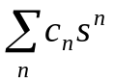 = 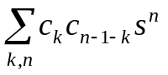 + 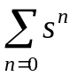 = 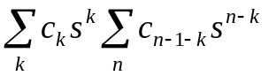 + 1 =
Cat(s) ⋅ (s ⋅ Cat(s)) + 1
Откуда
Cat(s) = 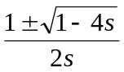
Для правильного выбора знака (плюс или минус) подставим s = 0: Cat(0) должно равняться 1. А это возможно только при выборе знака минус. Значит
Cat(s) = 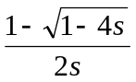
По биномиальной теореме
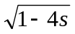 = 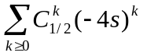 = 1 + 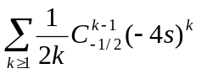
Подставив это разложение в производящую функцию, получим:
Cat(s) = 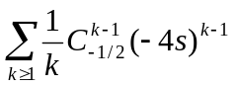 = 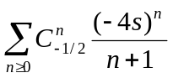 = 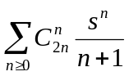
Получили явный вид n - го члена последовательности Каталана:
c_{n} = 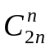

8. Хорды на окружности. Пронумеруем точки на окружности числами 1, 2, ..., 2 * n. Обозначим через f(n) количество способов, которыми можно провести n хорд, никакие две из которых не пересекаются. Рассмотрим все возможные соединения первой точки. Она должна соединяться только с точками, имеющими четные номера. Если точку 1 соединить с точкой 2 * k, то с одной стороны хорды останется 2 * k – 2 точек, которые можно соединить f(k – 1) способом, а с другой стороны 2 * n – 2 * k точек, которые можно соединить f(n – k) способом. Выбирая k = 1, 2, …, n, получим:
f(n) = f(0) * f(n – 1) + f(1) * f(n – 2) + … + f(k – 1) * f(n – k) + … + f(n – 1) * f(0),
f(1) = 1, f(0) = 0
То есть f(n) являются числами Каталана (кроме случая n = 0).

9. Рукопожатия. Одновременно 2 * n друзей за круглым столом могут пожать друг другу руки c_{n} способами. Эквивалентна задаче 8.

